附件1
甘肃省医疗器械注册人、备案人、受托生产企业质量管理自查报告填报操作说明

一、系统登陆
1.使用谷歌或者360浏览器，在网址栏输入https://bm.yjj.gansu.gov.cn:9000/qyzhmh/web/index，进入“甘肃药品智慧监管企业服务平台”，点击右上角“登录”。
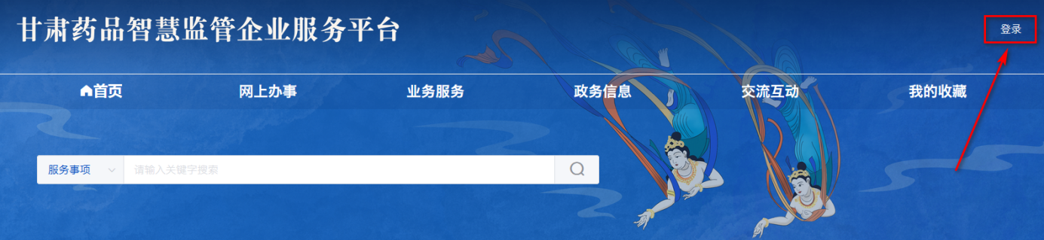
2.系统将跳转至“甘肃政务服务网”，选择法人登录，用统一社会信用代码账号进行登录，登录成功后自动返回至“甘肃药品智慧监管企业服务平台”。
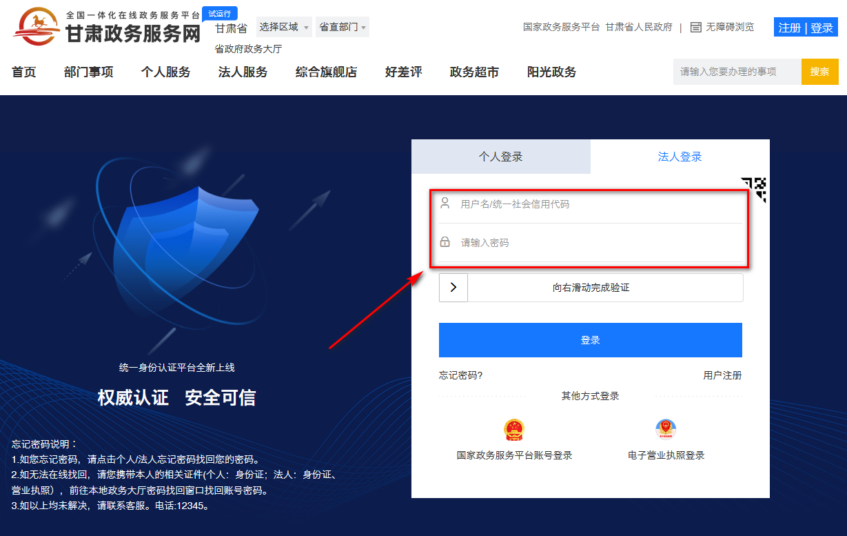
（注：忘记“甘肃政务服务网”帐号密码的医疗器械企业，需联系甘肃政务服务网找回。登录成功后不能自动返回至“甘肃药品智慧监管企业服务平台”的医疗器械企业，可添加技术支持群详细咨询解决！）
3.点击“信息直报”。
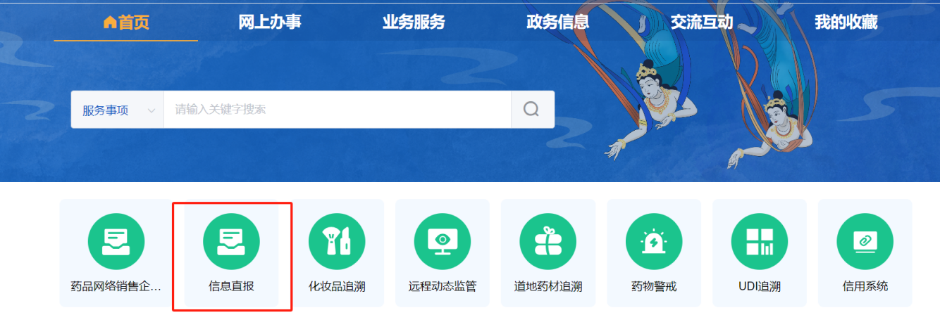

二、自查报告填报操作说明
1.在页面框架左侧选择“信息直报”，点击“器械生产自查报告”进行填报。
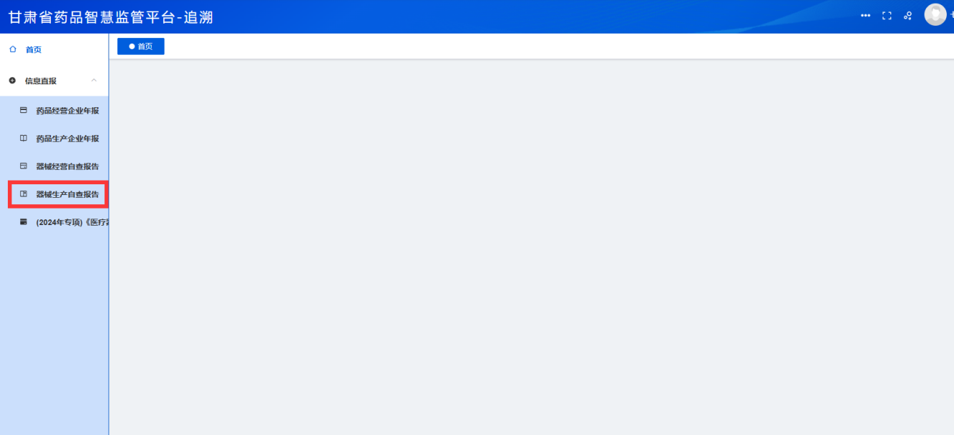
2.先点击右侧表格，然后年份（只能选择上一年度），右侧点击“新增”按钮，打开填报页面。
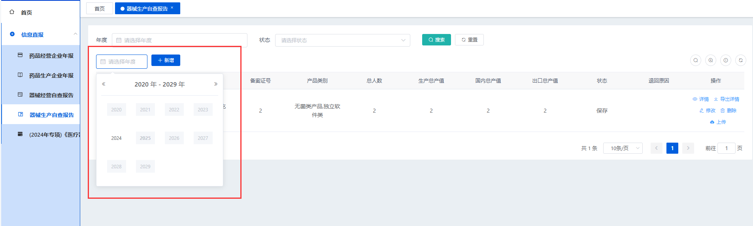
3.进行逐项填报，按照提示填写完成后，点击“保存”按钮进行数据暂存。
注：企业地址经纬度可以在这个网站根据地址获取：https://whjzy.91wllm.com/default/getPoint
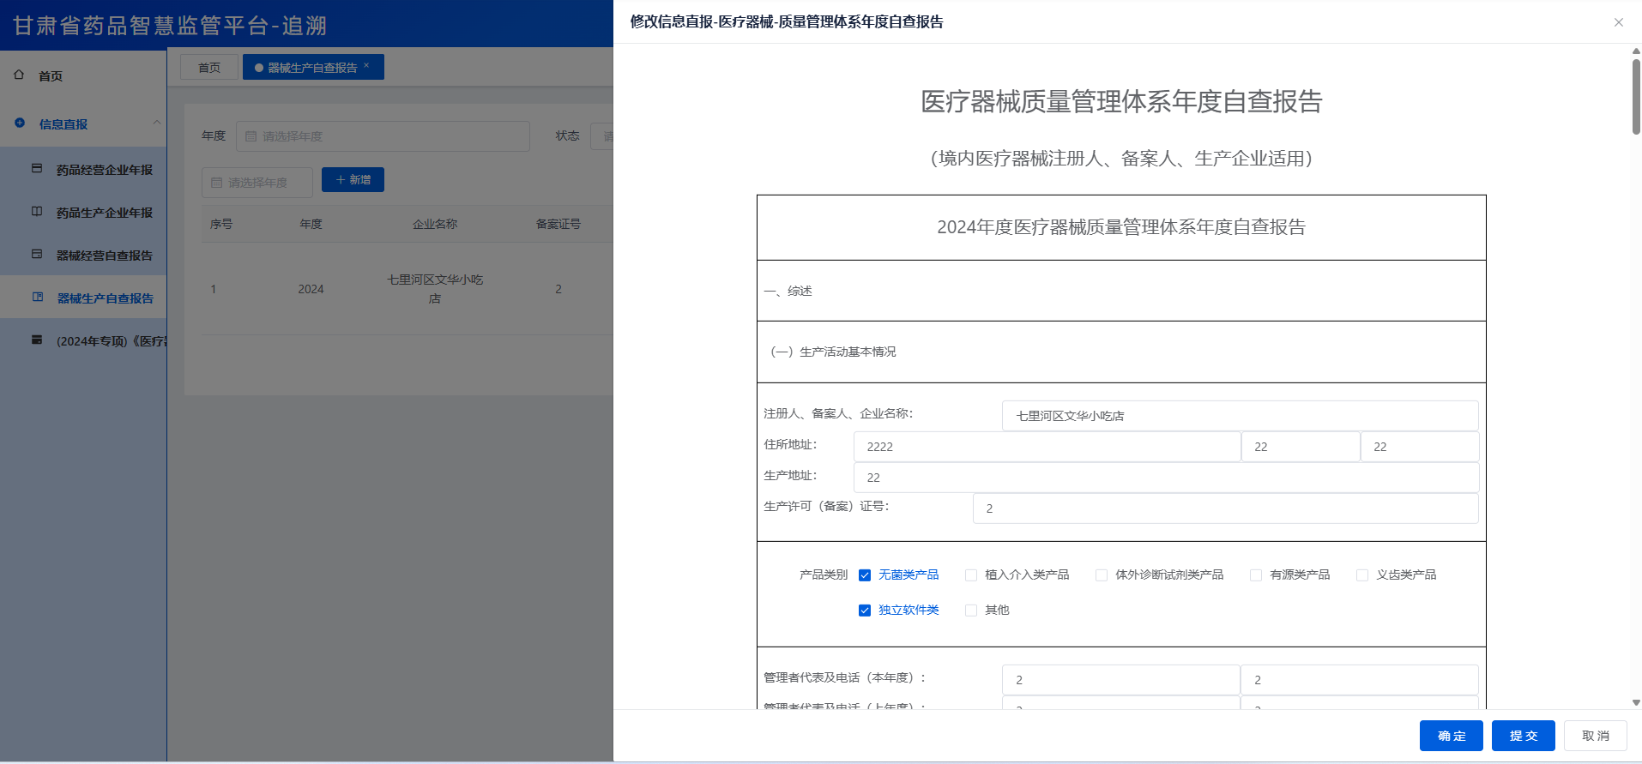
4.点击“修改”按钮。
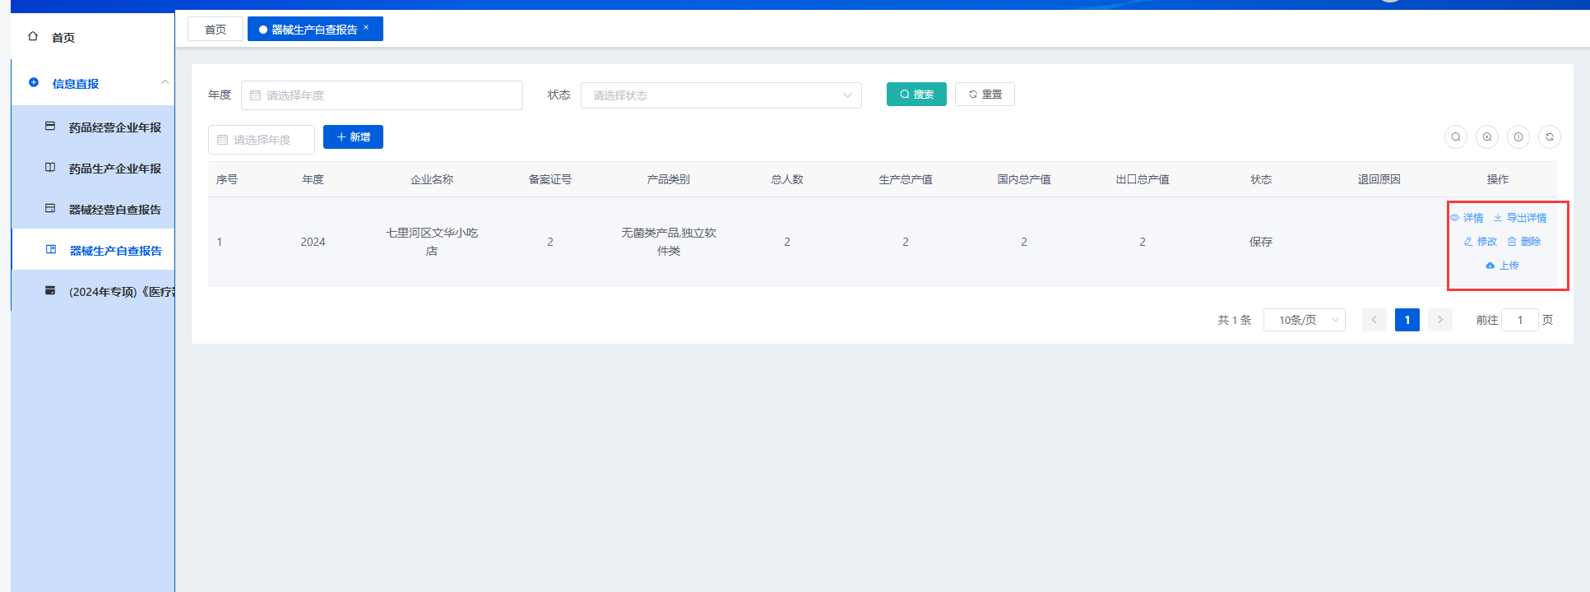
5.涉及产品列表的内容，请点击编辑《附表1：产品列表》，弹出填报页面，填报完成即可。点击右下方“确定”按钮进行数据暂存。（请勿点击“提交”按钮）。
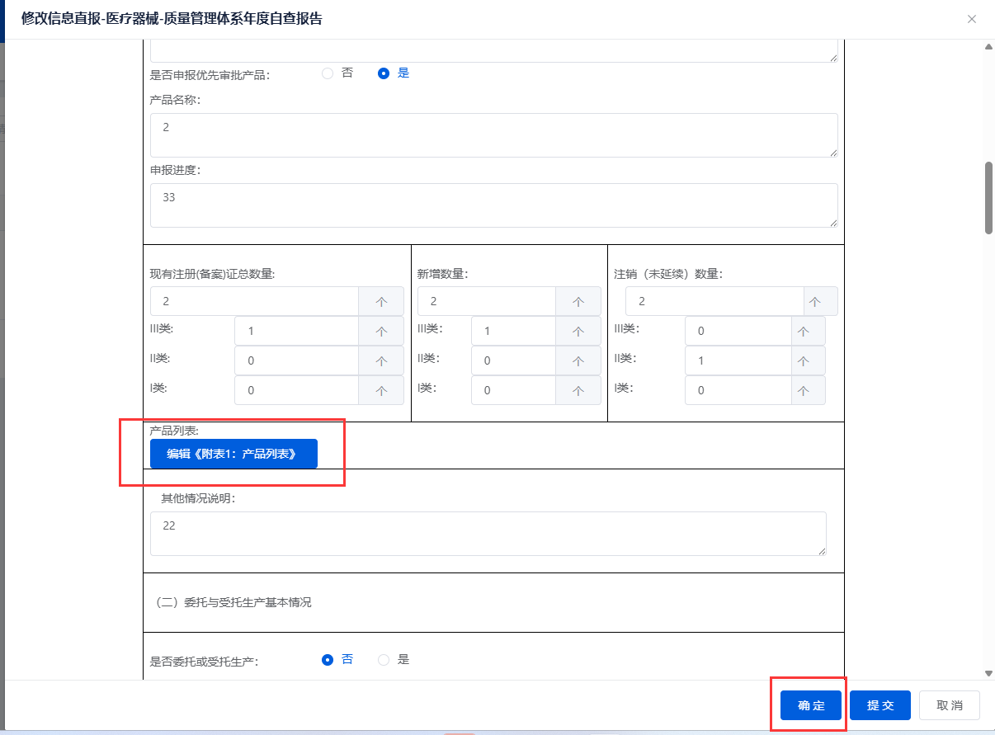
6.需要下载模板上传的文件，选择“模板下载”，填报完成后点击“点击上传”按钮，选择相应文件上传即可。
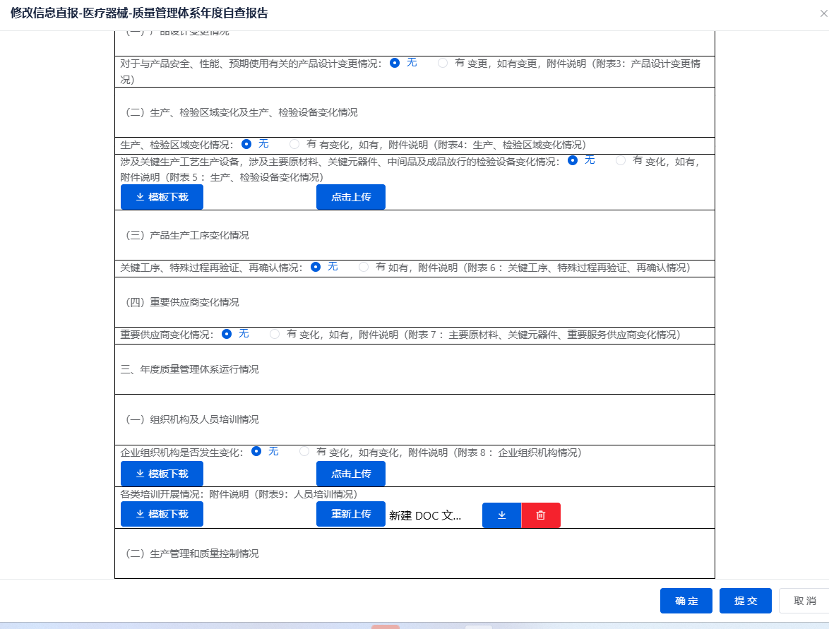

9.确认所填写信息无误后，点击“导出详情”按钮，会有一个“导出zip”，然后保存在电脑上。
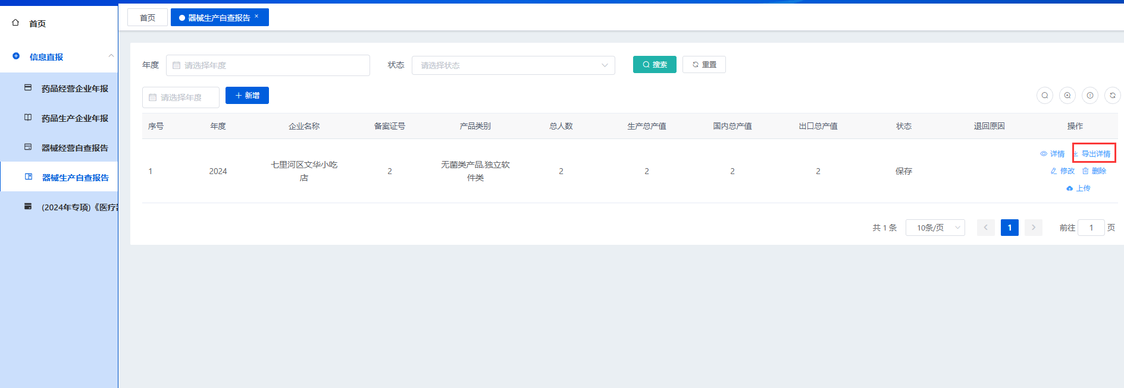
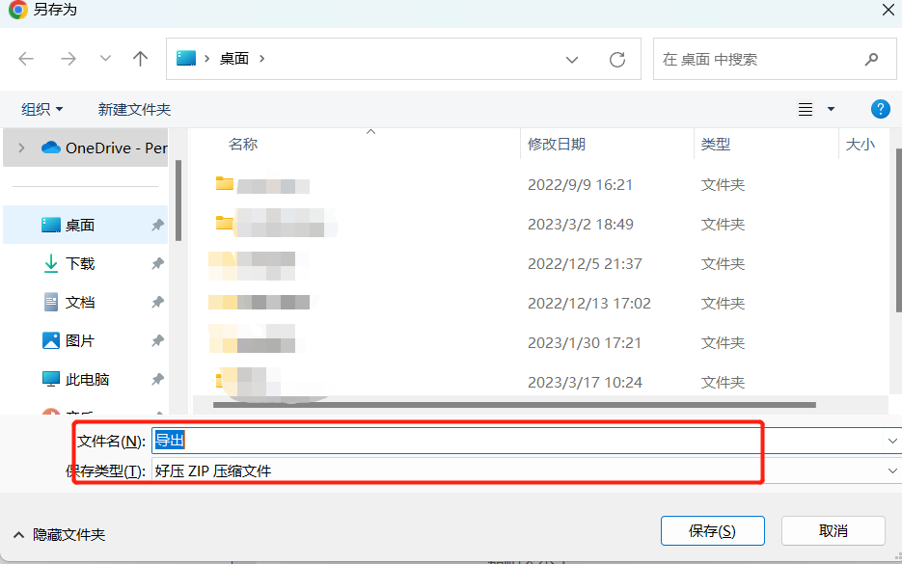

- 解压导出来的zip，打开导出来的excel文档。
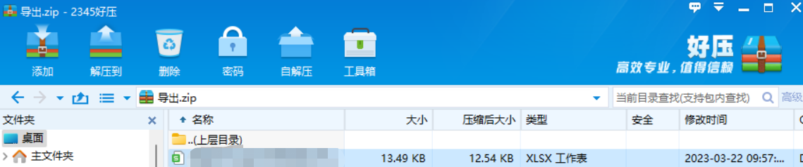

- 打开excel文档后，需要把sheet1表格打印签字盖章。

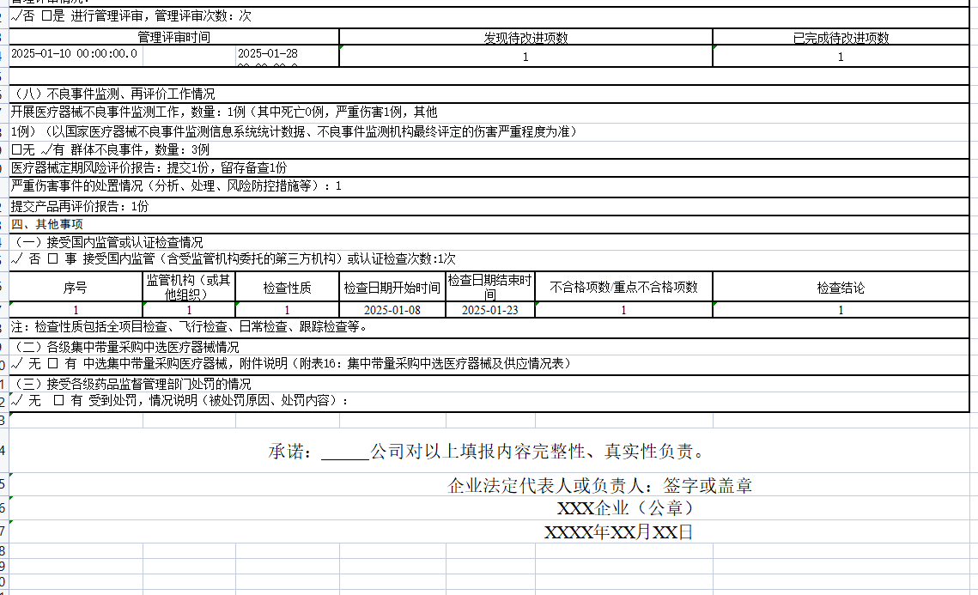
- 签字盖章并扫描完成后，点击上传。
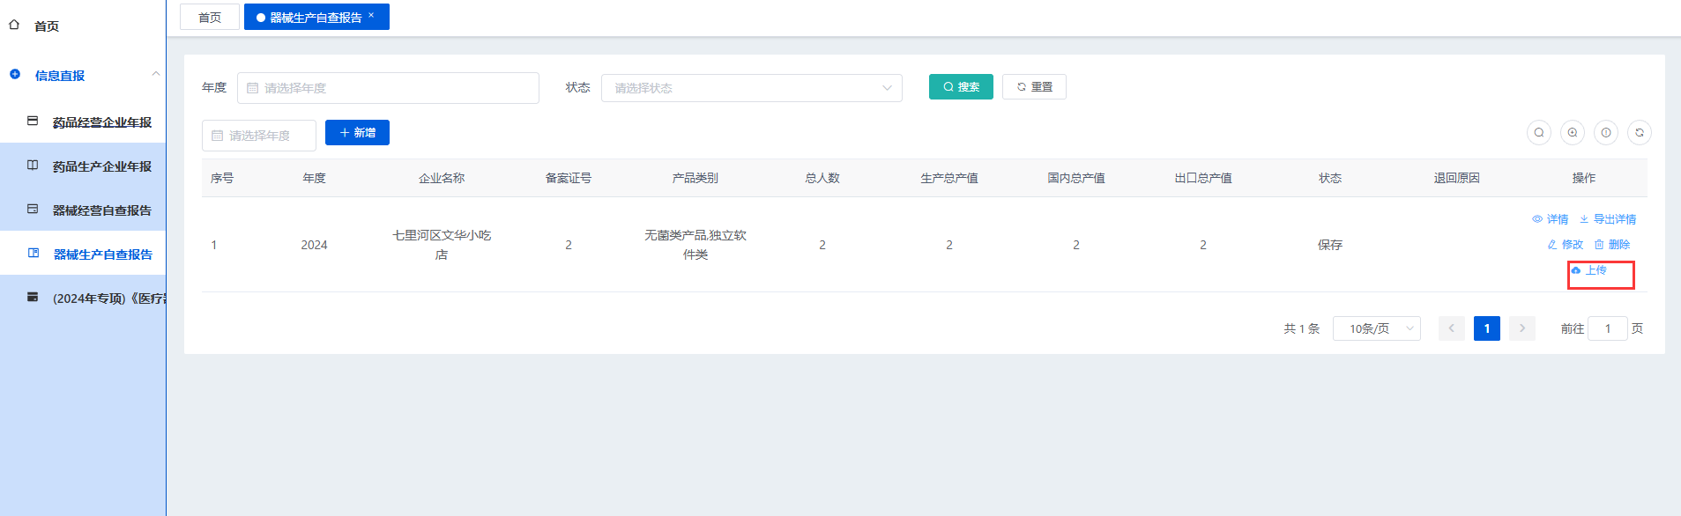
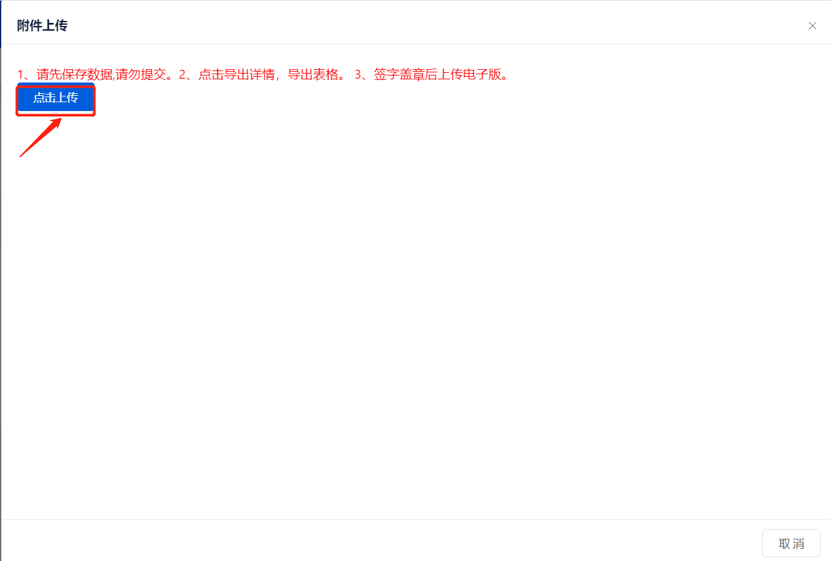
- 扫描版签字盖章文件上传后，点击“修改”，进去点击“提交”按钮。
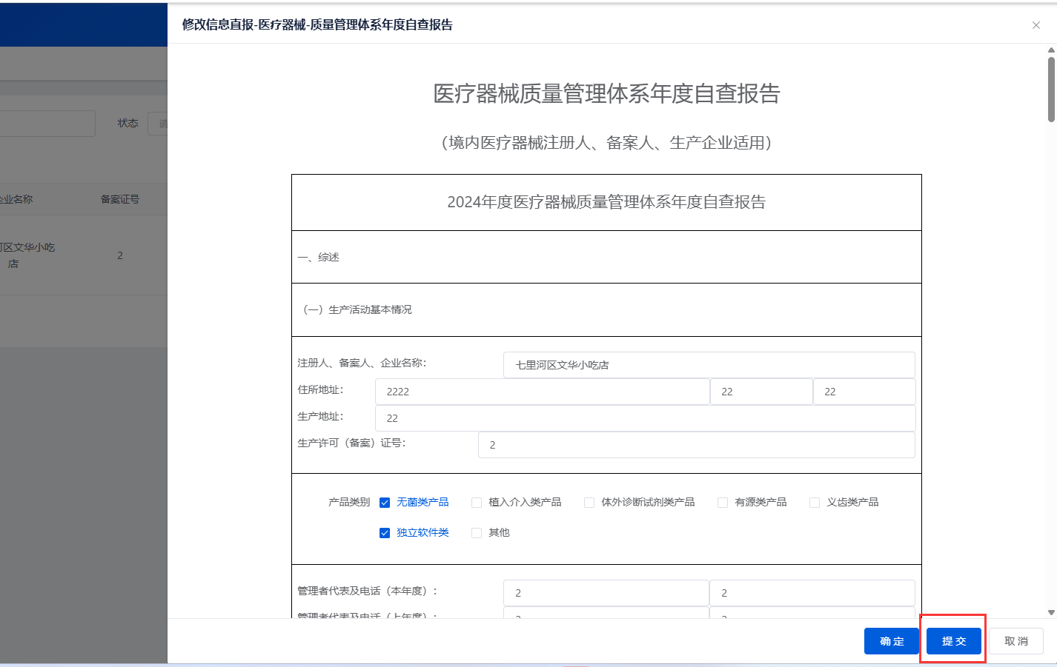

- 提交完成后，状态变为“提交审核”，表示上报完成！
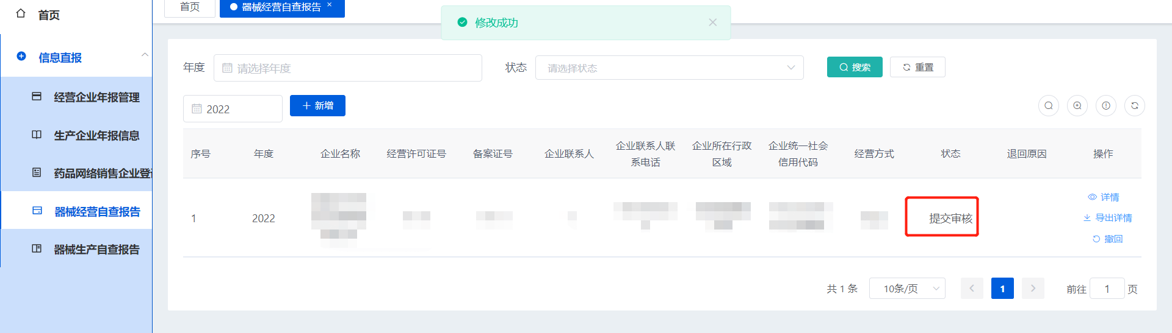

三、技术支持
信息直报系统技术支持：周工
各相关企业在填报过程中遇到技术问题，可加入下述QQ群之一进行咨询：
信息直报技术交流群1(系统操作问题)：650462523
信息直报技术交流群2(系统操作问题)：524433307
信息直报技术交流群3(系统操作问题): 146452760
联系电话：0931-7618101

